4.実行例

　まず、プログラムの実行をする。Javaファイルで実行するにはメインクラスであるTitleFrameクラスを実行。Jarファイルで実行する場合には以下のように実行する。

Yoshiki$ java -jar Shooting.jar

すると以下のようなタイトル画面が表示される。

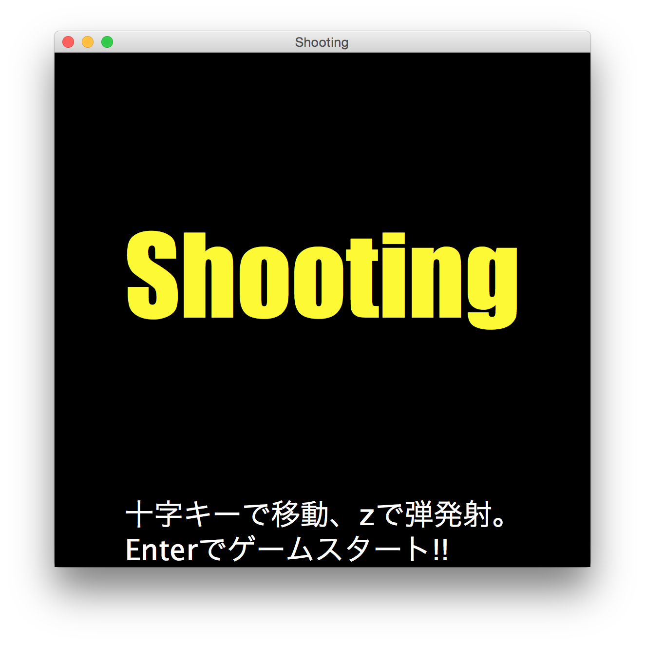

図１：タイトル画面

そして、Enterキーを押すとゲームがスタートし、次のようなゲーム画面に遷移する。

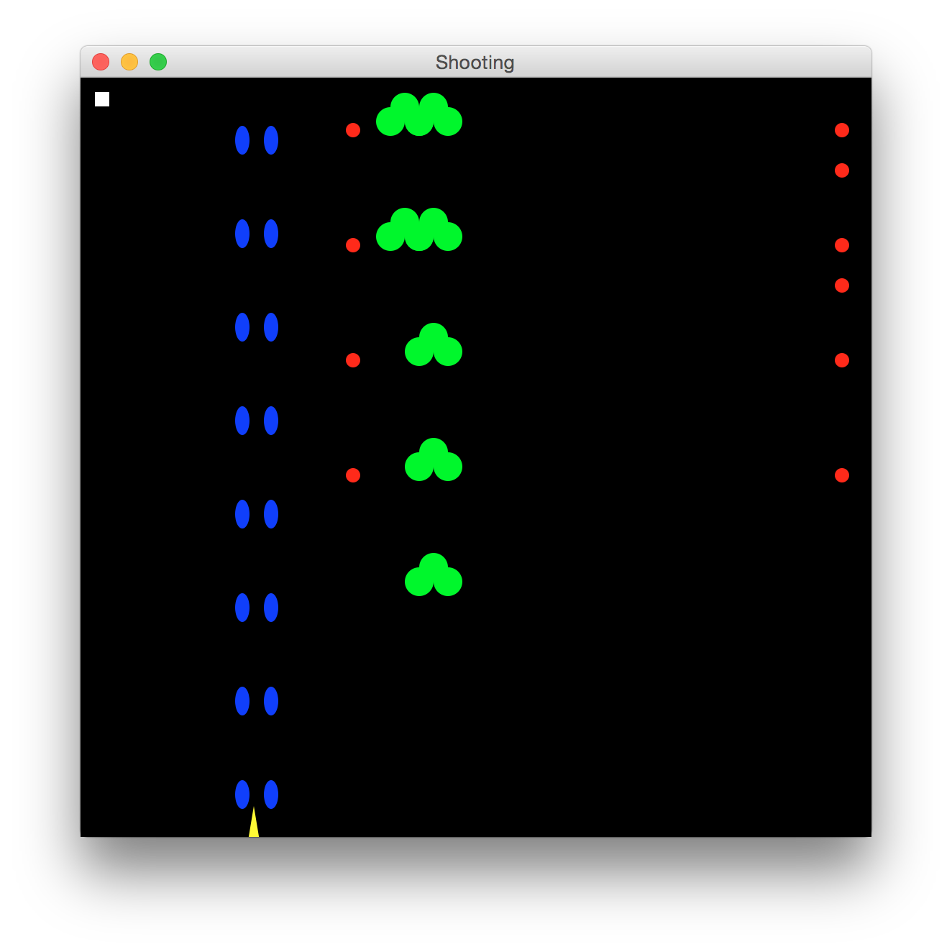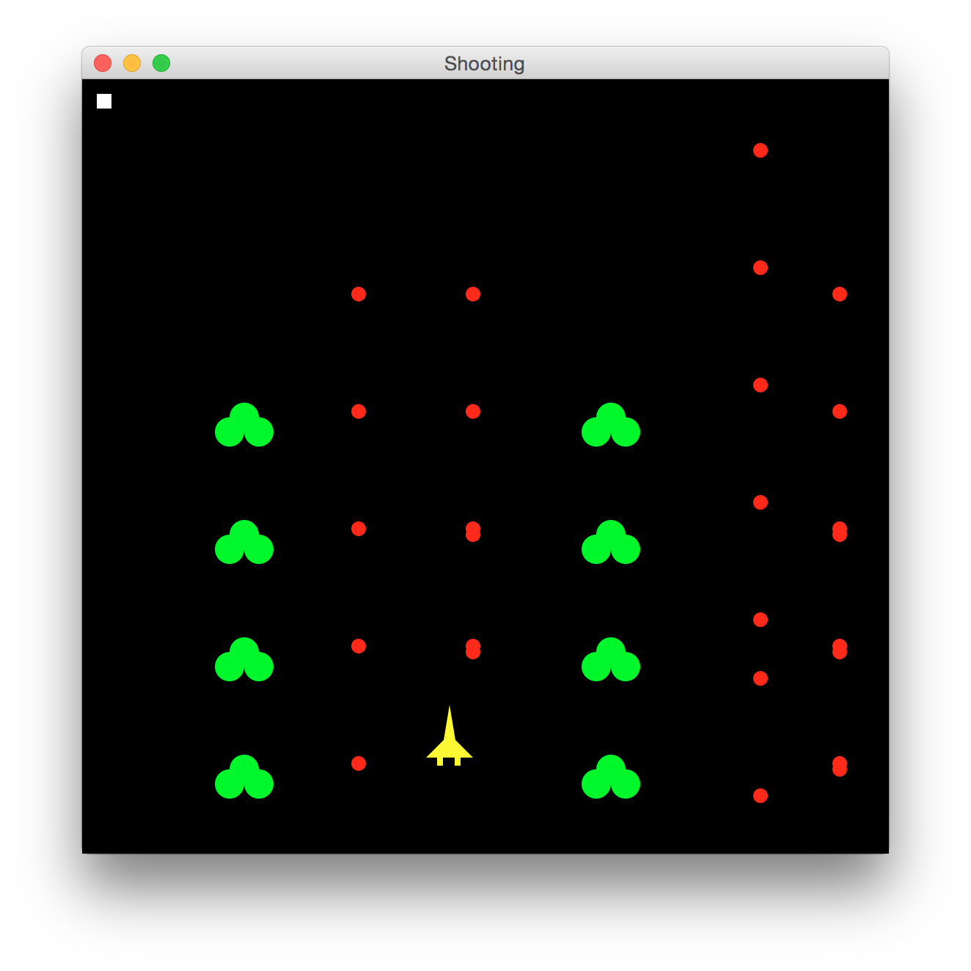

図２：ゲーム画面

　ゲーム画面に遷移したら、ゲームが開始。操作は付録１にも添付してあるように十字キーで上下左右の移動、zキーで自機弾の発射をする。ゲーム画面の右上にある白い四角は自機の残り残機で、最初は3機、0になるとゲームオーバーとなり、以下のようなゲームオーバー画面に遷移する。

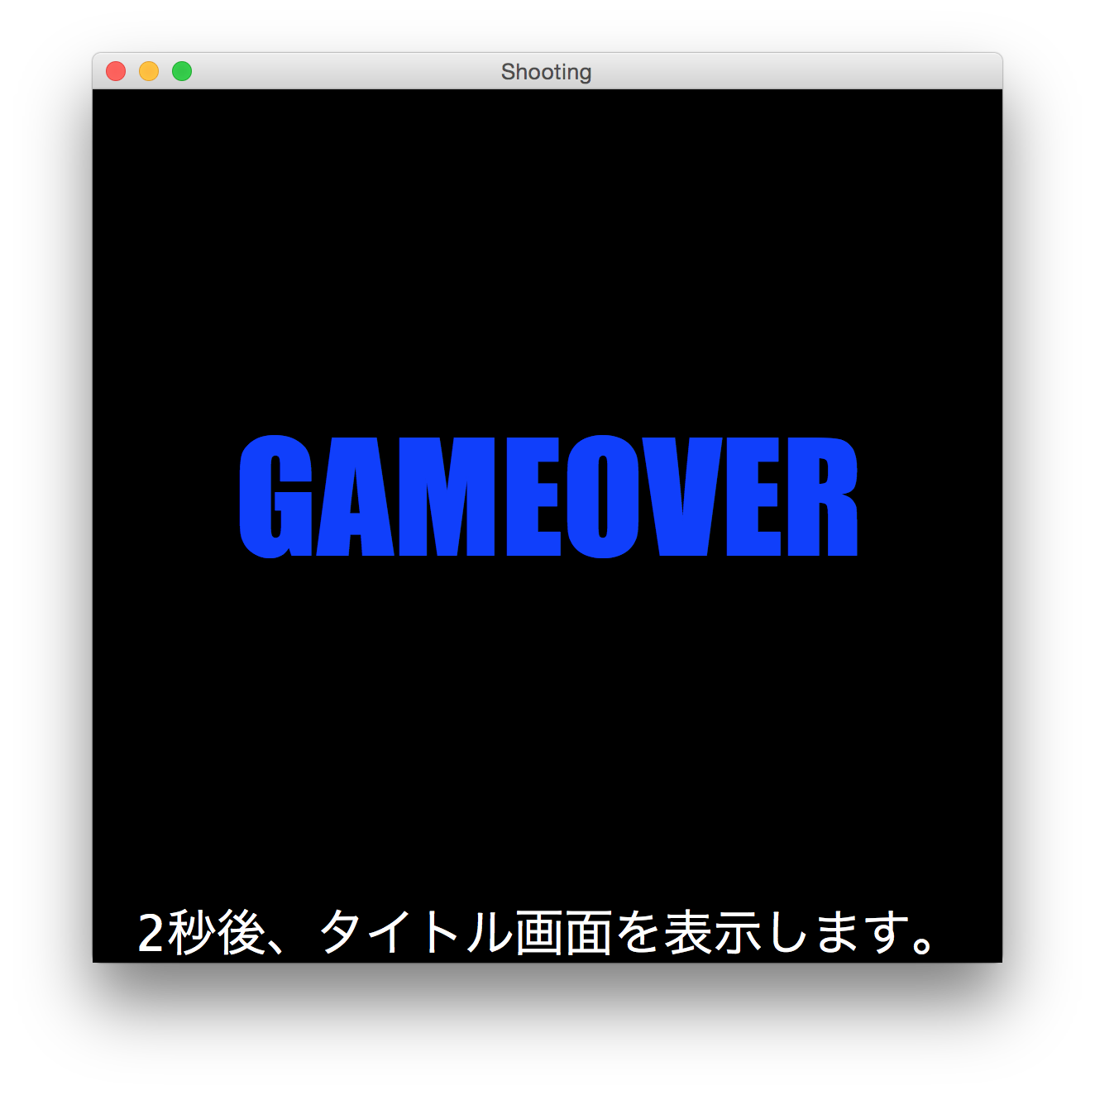

図３：ゲームオーバー画面

　また、ゲームが始まってから一定時間（40秒）たったらゲームクリアとなり、ゲームクリア画面に遷移する。

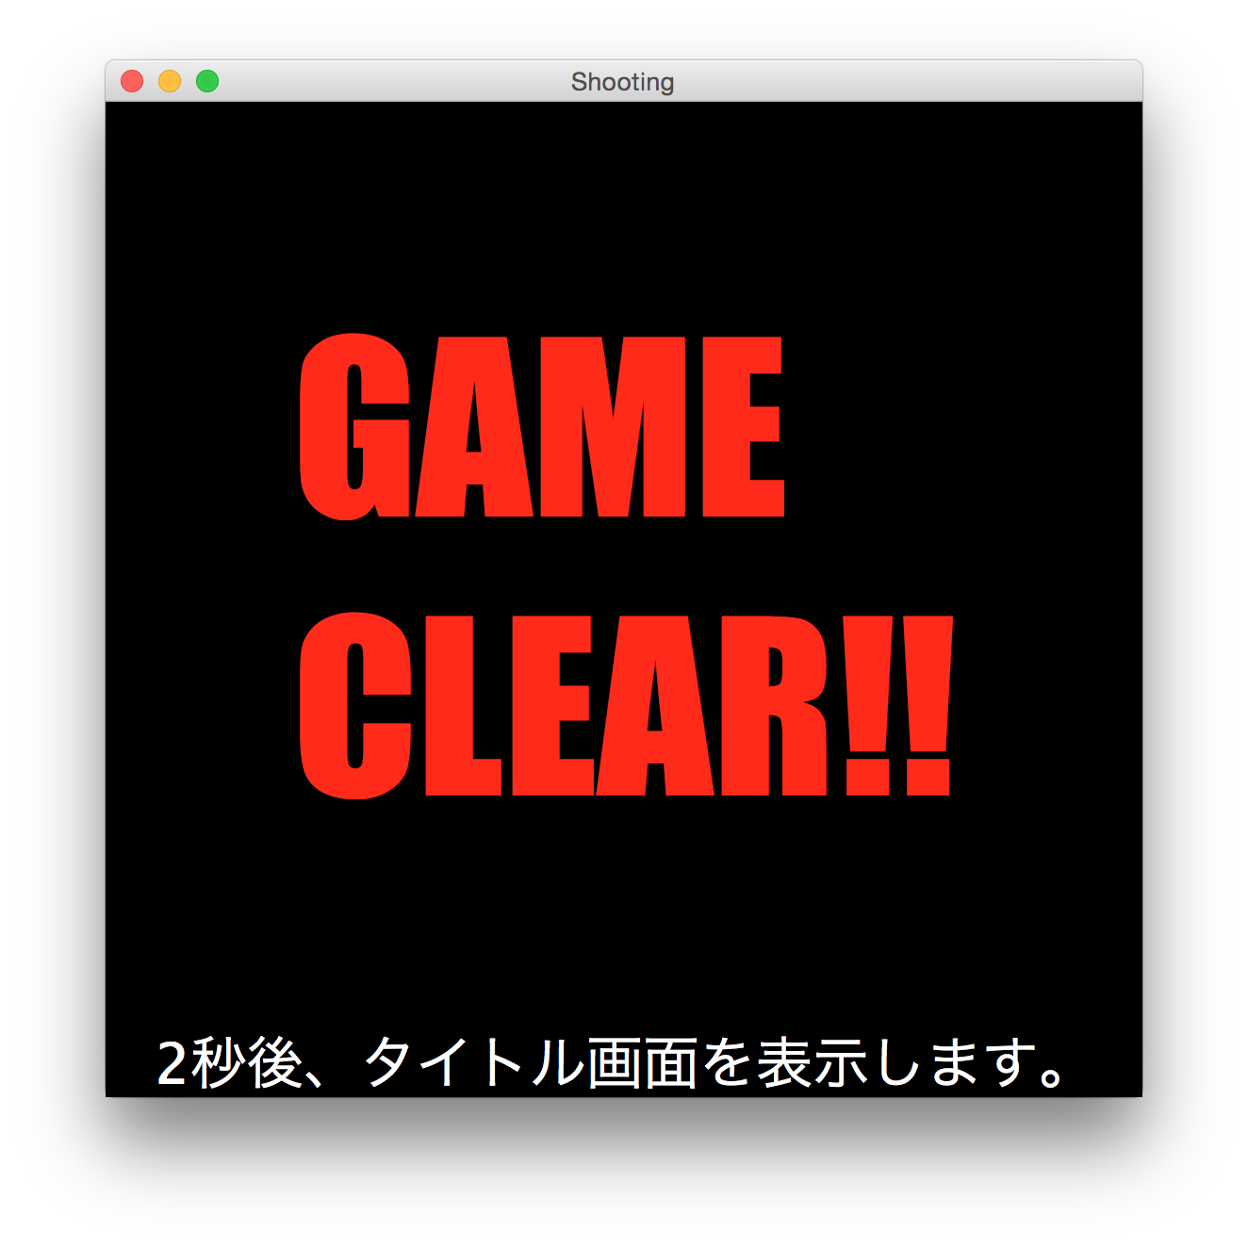

図４：ゲームクリア画面

ゲームオーバー画面、ゲームクリア画面はどちらも２秒たったら自動的に消えて、新たなタイトル画面が出てくる。

［文責：佐藤禎紀］